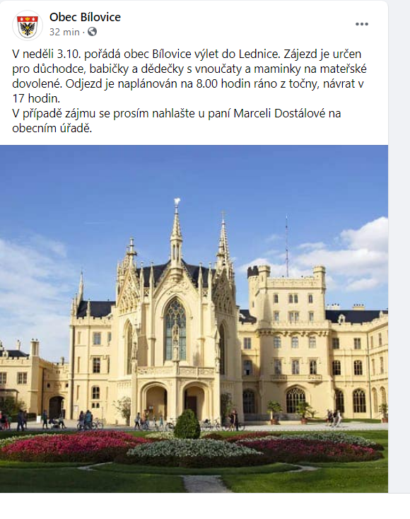

Eliška Kozelková

mobil: +420 724 854 415